В Ханкайском муниципальном районе проходят мероприятия в рамках
проведения Дня молодого избирателя
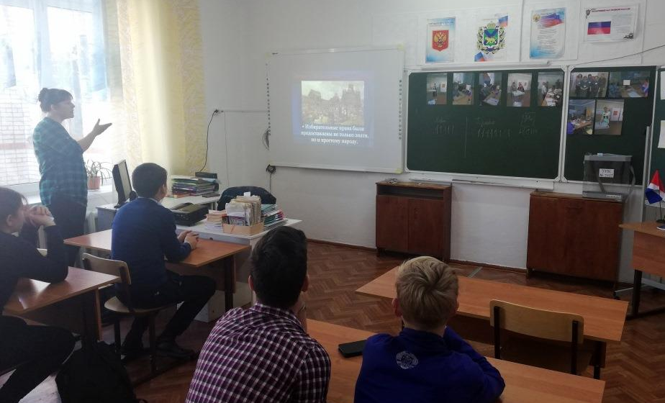
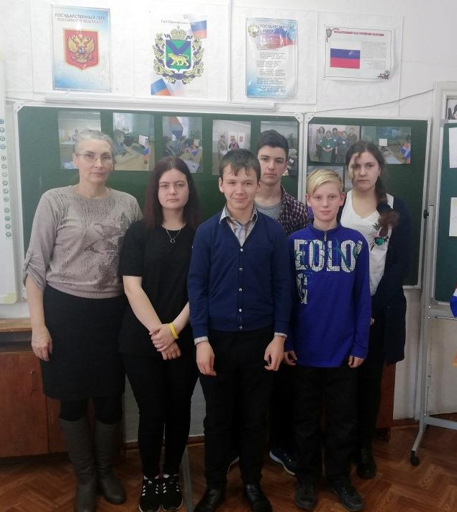
С 3 по 19 февраля 2020 года в МБОУ СОШ № 9 села Комиссарово прошла декада, посвященная «Дню молодого избирателя». Были организованы мероприятия под девизом: «Голосуют молодые». Все мероприятия были направлены на формирование у молодых людей гражданской ответственности, на повышение уровня информированности
молодых избирателей о выборах, их правовой и электоральной культуре. В школьной библиотеке была организована выставка литературы «Все о выборах», которая помогла учащимся ознакомиться с избирательным правом и избирательным процессом, беседу с учащимися 5 – 9 классов провела библиотекарь Н.И. Баулина. Учитель обществознания и истории Дахненко А.А. провела классный час по данной тематике среди учащихся 8-9 классов. Учащиеся приняли участие в викторине «Молодежь выбирает будущее», активно отвечали на вопросы и высказывали свое мнение. На мероприятие была приглашена председатель участковой избирательной комиссии избирательного участка УИК № 2917 Маленко И.В. Ирина Владимировна познакомила учащихся с историей появления института выборов, рассказала о работе участковой комиссии в период избирательных кампаний, познакомила с порядком и сроками подачи заявления по месту нахождения, рассказала о видах комиссий, участвующих в подготовке и проведении выборов, о местах размещения территориальной избирательной комиссии района и участковой избирательной комиссии № 297. Ребятам был показан обучающий фильм «Выборы в России». Среди учащихся 5 - 9 классов был проведен конкурс рисунков «Выборы глазами детей».

